

1. Foukání skla - výroba skleničky ( odlivka )

Úvod do předmětu

Čas: 5 min

- Základní ustanovení právních norem a bezpečnosti a ochraně zdraví při práci. Seznámení s organizačním uspořádáním sklářské školní hutě.
.BOZP a hygiena práce, význam bezpečnostních předpisů. Nejčastější příčiny a zdroje pracovních úrazů a první pomoc při úrazech. Pravidla chování při požáru a organizace protipožární služby.

Seznámení s pracovištěm , s hutním provozem a vlastním pracovištěm skláře a problematikou sklářské výroby.

Nářadí a potřebné pomůcky
Čas: 5 min
Ukázka a popis pracovního nářadí k výrobě vázy - použití při výrobě .

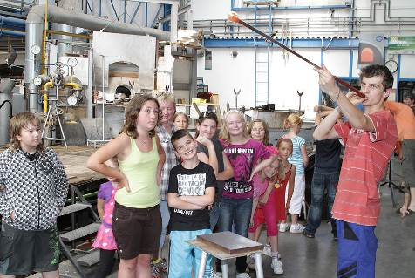
- sklářská píšťala
- plíšek na válení skla
- zářezka
- svalák
- forma
- prkénko pod formu
- hladítko (šajbálku)
- želízko na urážení
- vidličku na odnášení

Historie skla
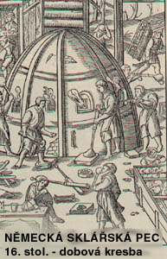
Sklářství je staré výrobní odvětví. Jeho vznik není dostatečně dokázán, zmínka o skle je již v bibli. Začátky sklářství se připisují Féničanům, Číňanům, Židům, Indům. Pravděpodobné je, že objev skla se udál současně na mnoha místech.
Sklo těchto dob nemělo dnešní podobu, výrobky byly barevné, nebo černé. V Oxfordu v Anglii jsou uchovány nálezy skla z doby první dynastie egyptské (rok 3300 před naším letopočtem), Amulet z modrého skla se jménem faraona Antefa IV z doby 2100 před naším letopočtem je uložen v Britském muzeu, nálezy lahví, sklenic z roku 1900 před n.l. ukazují, že už tehdy v Egyptě používali sklářské píšťaly k foukání skla.
Nejznámější sklářská střediska byla fénická města Tyros, Sidon a v Egyptě Alexandria.
Z Egypta se sklářství rozšířilo do Římské říše. V Římě existovala celá sklářská ulice. Výroba okenního skla vznikla až v 3. a 4. století našeho letopočtu. Byla však velmi drahá, proto se skleněná okna používala téměř výhradně na církevních stavbách a v palácích bohatých lidí.
Velký rozkvět sklářství nastal ve středověku
Vyniká benátské sklo z ostrova Murano u Benátek. Benátská zrcadla jsou dodnes známým pojmem. Zhotovovaly se nádherné filigránské práce a mozaiky. Sklářské řemeslo bylo přísně tajeno, ale jako vše, i toto bylo prozrazeno a dostává se do celého tehdejšího civilizovaného světa. Ve Francii se začíná v továrně vyrábět lité zrcadlové sklo (r. 1688), v této době v Anglii byla založena továrna na foukané zrcadlové sklo, a teprve o sto let později (1771) zde byla zavedena výroba skla litím. V Rusku a Španělsku je výroba skla zaváděna českými skláři až v 18. století. V této době se rozmáhá i v Americe.
První počátky českého skla spadají do 11.stol. našeho letopočtu. Už tehdy se položily základy sklářství, které po úpadku benátského sklářství převzalo vedoucí postavení ve světě.
Velký rozmach sklářství v Čechách nastal v 17. stol. za císaře Rudolfa II, kdy se Čechy stávají střediskem sklářských umělců. Ani 30-letá válka české sklářství nezničila, pouze pozastavila jeho vývoj. České sklo se stává v 18. století sklem světovým, naprostou bezbarvostí a leskem úspěšně soutěží se sklem benátským. Zásluhou u nás dobře rozvinutého brusičství se dosahuje křišťálového účinku a je známo jako české sklo křišťálové. Vzkvétá výroba tabulového skla i výroba nepravých perel a drahokamů. Po úpadku benátského skla ovládají Čechy světový sklářský trh a jsou z tohoto postavení vytlačeny až v 19. století získáním českých sklářů do ciziny a uvalením vysokého cla na české zboží.
Středisky sklářství v Čechách se stala místa s dostatkem paliva (dříví) a vody. Nejstarší hutě jsou v šumavských lesích, v Jablonci, v Krkonoších, v okolí České Kamenice a Falknova. Později vznikají v okolí uhelných pánví.
Sklo je bezbarvá hmota, skládající se z kyseliny (zpravidla křemičité, nebo borité) a z nejméně dvou zásad , z nichž jedna je alkalická (kysličník sodný nebo draselný) a druhou je zemina, kysličník vápenatý nebo kovový kysličník, (např. olovnatý, hlinitý nebo zinečnatý). Tato směs kyselin a zásad, důkladně umletá a promíchaná se všemi přídavnými látkami se nazývá sklářský kmen.

Samotný pracovní postup výroby odlivky

Čas: 5 min - Příprava pracoviště-otvor, nářadí, ošetření skloviny.
- Ukázka UW žákům výroby odlivky a potřebných pracovních úkonů k její výrobě.

Čas: 5 min - Nácvik pracovních úkonů s píšťalou. Točení tzv. ,,na sucho“.

Čas: 40 min - První nabrání skloviny na píšťalu a válení na plíšku. Názorné předvedení, nabírání na okraj píšťaly, vyjetí z pece a válení na plíšku.
- Správný sklon píšťaly při válení a nabírání skla na baňku. Po vyfouknutí baňky následné zaříznutí.
- Nabírání přes baňku, správné ponoření baňky do skloviny a její nabrání (důraz na správné točení píšťalou).
- Následné vyjetí z pracovního otvoru a donesení skla do parůžku. Následné válení skla svalákem do kulata-podvalování-rozfouknutí
- Příprava skla pro vjetí do formy. Důraz na válení skla do kulata a podvalování svalákem – přetvarování skla dle formy, vjetí do formy a foukání, udržení píšťaly v ose. Po vyjetí z formy zapíchnutí výrobku a uražení na vidličku. (rozeznávání vad ve skle-práce-sklo).

- Závěrečné vlastní hodnocení a hodnocení UW.
